
AZ546G-S
4GE AX3000 GPON HGU

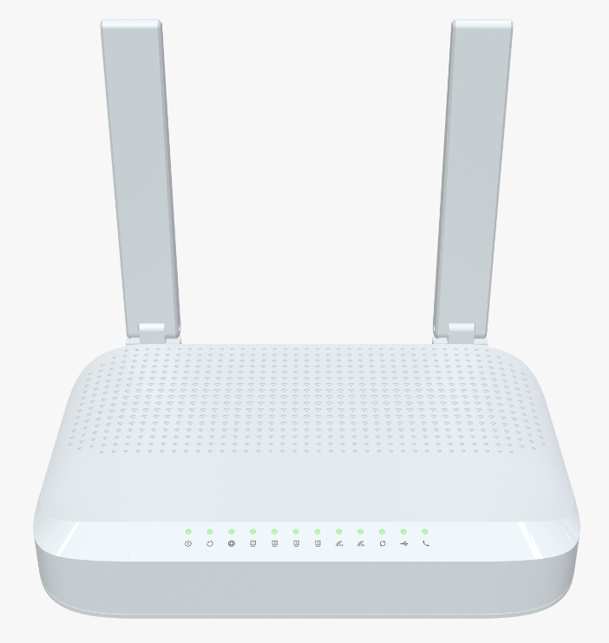
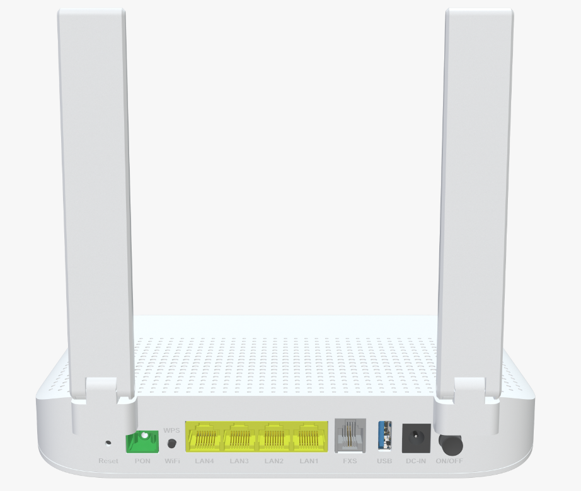
 产品概述
AZ546G-S GPON ONT是一款新型GPON光网络终端设备，由AZROAD专为运营商级FTTH网络应用而设计制造，
适用于多种FTTB/FTTH/FTTO接入场景。该设备可支持纯数据、Wi-Fi等多种业务接入类型。AZ546G-S ONT兼容
标准OMCI协议，提供高达1.25Gbps上行和2.5Gbps下行的高速传输速率，并支持802.11ax双频Wi-Fi技术，
无线速率最高可达2.4Gbps。

产品特性
● GPON 广域网端口，上行速率1.244Gbps /下行速率 2.488Gbps；
● 4x 10/100/1000BASE-T以太网RJ45端口;
● 支持 802.11n/ax 2T2R 技术，速率高达574Mbps;
● 支持 802.11ac/ax 2T3R 技术，最高速率达2400Mbps;
● 支持 VoIP;
● 支持 USB2.0



规格参数

AZ546G-S 规格
CPU | 1.0GHz ARM CA53 双核 CPU，256K 二级缓存
芯片型号 | EN7529CU+MT7916AN+MT7976DN+EN7571N+Le9643
存储 | NAND FLASH 1Gbit(128MB)/ 集成512MB DDR3 SDRAM
Wi-Fi 芯片 | 2.4G&5G: MT7916AN+MT7976DN
Bob 驱动芯片 | EN7571N
GPON 协议规范 | 符合ITU-T G.984 GPON标准：  G.984.1 通用特性  G.984.2 物理介质相关（PMD）层规范  G.984.3 传输汇聚层规范  G.984.4 ONT管理与控制接口规范  支持下行/上行传输速率达2.488 Gbps/1.244 Gbps  波长：下行1490 nm & 上行1310 nm  符合B+类PMD标准  物理传输距离可达20公里  支持动态带宽分配（DBA）  GPON封装方法（GEM）支持以太网数据包  支持GEM头移除/插入及数据提取/分段（GEM SAR）  可配置AES下行及FEC下行/上行加密  每个T-CONT支持最多8个优先级队列（上行）
网络协议规范 | 802.3 10/100/1000 Base T 以太网  ANSI/IEEE 802.3 NWay 自动协商  802.1Q VLAN 标记/去标记  支持灵活的流量分类  支持VLAN堆叠  支持VLAN智能桥接和交叉连接模式

接口 | WAN: One Giga optical interface (APC or UPC)  LAN: 4*10/100/1000 auto MDI/MDI-X RJ-45 ports  VoIP: 1*RJ-11 port  USB: 1* USB2.0
LED 指示灯 | Power, PON/LOS, INT, LAN4-1, 2.4G WLAN, 5G WLAN, WPS, USB, TEL
Wi-Fi 速率 | 2.4G: 802.11n/ax with 574Mbps  5G: 802.11ac/ax with 2400Mbps
频段 | 2.4 GHz frequency band 40MHz and 5.8 GHz frequency band 160MHz
按键 | WPS/WLAN/Reset
天线 | 1*5G 5dBi 内置天线  2*2.4G&5G 4dBi外置天线
电源 | DC12V 1.5A
产品尺寸 | 211.5X151.9X38.5 mm (长 X款 X 高)
工作环境 | 工作温度: 0°C—40°C工作湿度: 5—95%
安全 | WPA/WPA2/WPA3, 64/128bit WEP 数据加密  防火墙，DDoS防护，SSL连接
WAN 网络 | 静态IP WAN连接  DHCP客户端WAN连接  PPPoE WAN连接
VoIP | G.711A/μ、G.729和G.722编解码  T.30/T.38/G.711传真模式  DTMF/紧急呼叫（支持SIP协议）
管理 | 标准OMCI（G.984.4）  网页图形用户界面（HTTP/HTTPS）  通过TFTP/HTTP/TR069/OMCI进行固件升级  Telnet、网页、SSH  通过telnet/控制台执行CLI命令  配置备份/恢复  TR069
认证 | 符合CE认证

